SetInterval(‘a()’,5);每隔5毫秒执行函数A
Javascript 默认将页面带到一个新的document中显示，这样在真实的页面中就什么都没有了 undefined 可以阻止这样的页面跳转。Void(0)函数可以返回undefined 所以使用void（0）也是一样的

有如下代码：
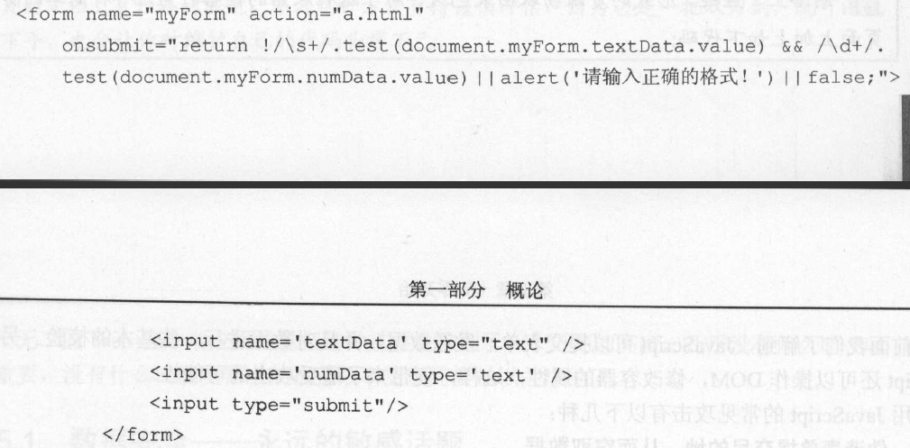
对客户端数据进行校验，在浏览器输入栏中输入；
Javascript:document.myform.onsubmit=function(){return true;}void(0) 即可破解

<script language=javascript>
function f(a , b)
{
this.x = a;
this.y = b;
this.getx = function()
{
return this.x;
}
this.gety = function()
{
return this.y;
}
this.toString = function()
{
return this.x + "." + this.y;
}

}
var pa = new f(1,2);
var pb = new f(3,4);
var pc = new f(5,6);
document.write(pa);
document.write("<br>" + pb);
document.write("<br>");
document.write(pc.getx());
</script>

这段代码类似定义一个类，tostring相当于重构tostring函数一样 和C++的机制是一样的。
如果没有tostrng函数 那么write出来的应该是object 其实是调用了默认的tostring函数

其中有这样的语句
this.toString = function()
{
}
Function()是定义匿名函数的用法

